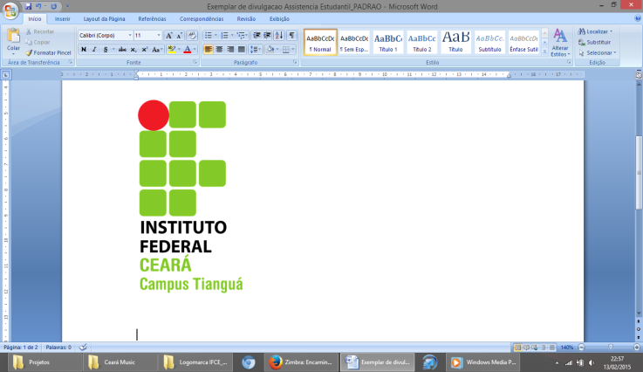

**Apresentação de TCC**

**Aluno: Cleonice Castro de Oliveira**

**Dia 09 de maio de 2018, às 14:30 horas na Sala 10.**

**ENERGIA EÓLICA NO ENSINO DE FÍSICA: UM ESTUDO DE CASO SOBRE UMA PROPOSTA INTERDISCIPLINAR**

**Resumo:** O presente artigo mostra os resultados de uma pesquisa de natureza qualitativa, realizada em uma turma de 2º ano do Ensino Médio, onde foi incorporado ao ambiente escolar o tema energia eólica com a finalidade de desenvolver uma nova metodologia de aprendizagem dentro de sala de aula, baseada na interdisciplinaridade e contextualização. A abordagem do tema trouxe a possibilidade de trabalhar o conceito energia dentro de uma perspectiva ambiental, levando os educandos à uma reflexão mediante a utilização da energia eólica como fonte de eletricidade. Foram utilizados como instrumentos de pesquisa um questionário com o intuito de avaliar o conhecimento prévio dos alunos sobre o assunto, atividade experimental e relatos de alguns alunos. A análise dos dados obtidos mostra que uma grande parte dos alunos obteve uma melhor compreensão a respeito do conceito e do fenômeno estudado, além de despertar o interesse dos alunos, e assim obtendo uma aula mais participativa, produtiva e eficaz.

**Banca Examinadora:**

Prof. Dr. Felipe Moreira Barboza (Orientador)

Prof. Me. Oséias de Sousa Mourão - Examinador

Prof. Francisco Welves Pereira Maia – Examinador